Министерство науки и высшего образования Российской Федерации
Федеральное государственное автономное образовательное учреждение высшего образования «Уральский федеральный университет имени первого Президента России Б. Н. Ельцина» (УрФУ)
Институт радиоэлектроники и информационных технологий – РТФ

ОТЧЕТ
о проектной работе
по теме: Веб-сайт по игре Factorio
по дисциплине: Проектный практикум

Команда: CD PROJEKT KEK

Екатеринбург
2022

Содержание
Введение 3
Команда 5
1. Целевая аудитория 6
2. Календарный план проекта 12
3. Определение проблемы 19
4. Подходы к решению проблемы 22
5. Анализ аналогов 24
6. Требования к продукту и к MVP 25
7. Стек для разработки 27
8. Прототипирование 29
9. Разработка системы 31
Заключение 32
список литературы и программ 33

Введение
Проводить время в игре с высоким порогом вхождения – это весело. Игрокам нравится справляться с трудностями. Однако новичкам в процессе прохождения игры может потребоваться помощь. А опытным игрокам хочется изучить игру глубже всего того, что предлагается разработчиками. Одной из таких игр и является Factorio, о которой пойдет речь далее.
Factorio – это игра в жанре симулятора строительства и управления. В ней вам нужно добывать ресурсы, исследовать новые технологии, создавать инфраструктуру, автоматизировать производство и сражаться с врагами, чтобы в итоге запустить ракету в космос, но при желании можно продолжить игру до бесконечности.
Актуальность данной работы заключается в том, чтобы упростить игровой процесс для новичка в Factorio, а для опытных игроков – улучшить его, что позволит сократить траты времени на поиски дополнительных информационных ресурсов или на разбор всех игровых механик самостоятельно прямо в игре. Данный сервис позволяет решить проблему игроков разного уровня, предоставляя информацию в удобном формате «от игрока к игроку», что очень важно по сравнению с существующими аналогами.
Цель данной работы – разработка веб-сайта, предоставляющего полезную информацию по игре Factorio в понятном для восприятия и удобном для пользования игроком формате, ориентированную на новичков и опытных пользователей.

Исходя из поставленной цели, в работе определены следующие задачи:
- Изучить и пройти игру самостоятельно, чтобы выявить все те вопросы, которые возникают у новичков и опытных игроков (исследовать игру от лица игрока).
- Проанализировать существующие веб-сайты и приложения по игре Factorio.
- Провести структурирование информации, полученной в ходе прохождения игры и анализа аналогов, а также облегчить понимание информации для последующего наполнения веб-сайта.
- Разработать гайд по прохождению, статьи разного уровня, чертежи для игры и прочее.
- Разработать веб-сайт, предоставляющий всю информацию по игре, которая будет полезна для новичков и опытных игрок

Команда
- Ворсин Алексей Андреевич РИ-110945 – тимлид-аналитик
Руководил проектом, ставил задачи для участников команды, следил за отчетностью и исполнением, а также замещал роль аналитика команды.

- Медведев Матвей Денисович РИ-110930 – разработчик
Занимался строением сайта в конструкторе, адаптацией сайта под мобильные устройства, а также переносом контента на сайт.

- Колногоров Семен Алексеевич РИ-110913 – дизайнер
Занимался поиском визуальной составляющей сайта, самостоятельного создания картинок в Factorio, а также созданием главной страницы сайта и оформления всех страниц в целом.
- Целевая аудитория
Для определения целевой аудитории мы использовали методику 5W Марка Шеррингтона. Это наиболее распространенный способ определения целевой аудитории и психологических характеристик, которыми обладают потенциальные потребители. Сегментация рынка проводится по 5 вопросам:

Что?
Это сегментация по типу товара: что мы предлагаем потребительской группе? Какие товары/услуги?
Мы предлагаем веб-сайт, предоставляющий информацию разного уровня сложности по игре Factorio. Также мы предоставляем пользователю проходить игру по нашему собственному гайду, а в остальных случаях следовать статьям и другим удобствам (чертежи, сиды, секреты).

Кто?
Это сегментация по типу потребителя: кто приобретает товар/услугу? Какой пол, возраст?
Исходя из опроса, проведенного среди людей, играющих Factorio или только начинающие играть (другие участники нашего трека, знакомые, одногруппники, участники групп соц. сетей по Factorio), а также из собранных данных по мировой статистике о том, люди какого возраста чаще всего играют в Factorio, мы выявили, что нашей целевой аудиторией являются в основном подростки от 14 до 18 лет. Второй группой по численности являются студенты и молодежь от 18 до 25 лет:
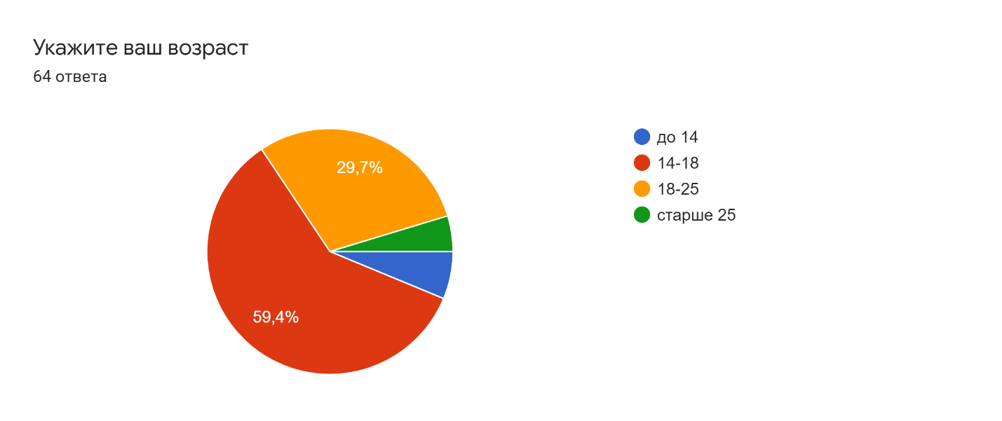
Рисунок 1. Анализ целевой аудитории. Возраст
Что касается пола, в основном в нашем опросе участвовали мужчины, так как жанр Factorio более интересен мужчинам:
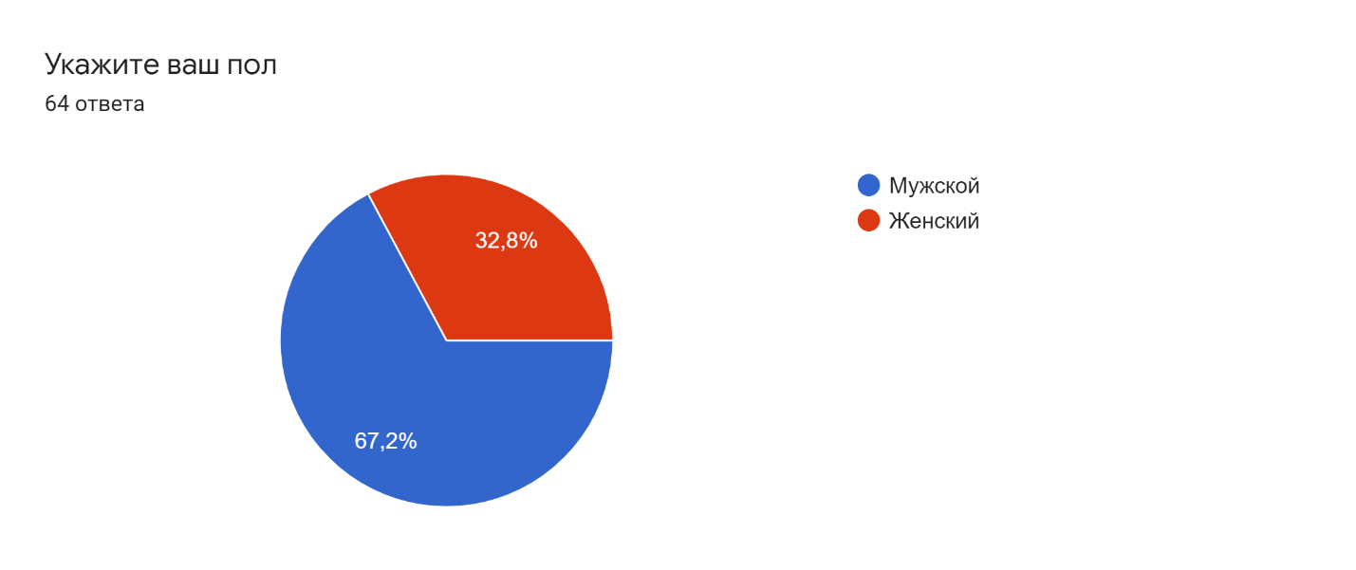
Рисунок 2. Анализ целевой аудитории. Пол
Также мы спросили участников опроса об их игровом опыте в Factorio. Стоить отметить тенденцию того, что опрашиваемые в возрасте 14–18 лет чаще всего новички в игре, а те, кому 18-25 лет – являются опытными игроками.
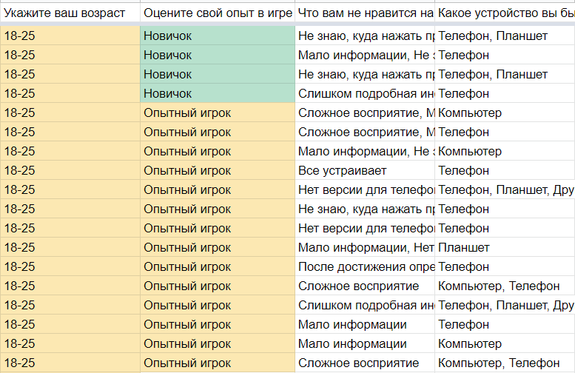
Рисунок 3. Анализ целевой аудитории. Зависимость опыта игры от возраста
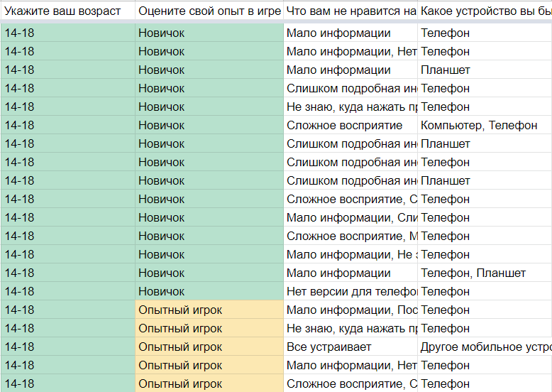
Рисунок 4. Анализ целевой аудитории. Зависимость опыта игры от возраста

Почему?
Это сегментация по типу мотивации к совершению покупки и потребления: какова потребность или мотивация клиента? какую проблему решает товар/услуга?
Исходя из опроса, проведенного среди игроков Factorio, мы выяснили, что именно не устраивает нашу целевую аудиторию на сайтах-аналогах (factorioprints.com
wiki.factorio.com
factorio.fandom.com и другие):
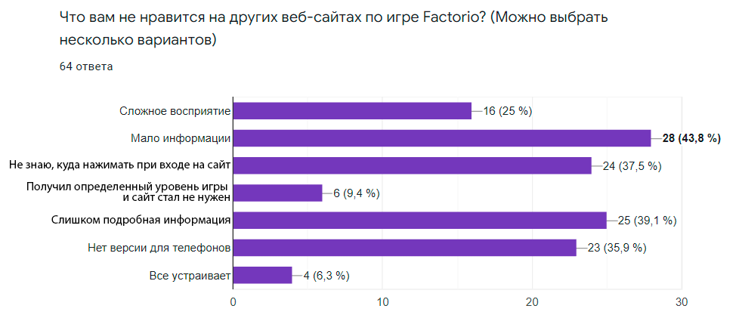
Рисунок 5. Анализ целевой аудитории. Неудобства ЦА на сайтах-аналогах

Когда?
Это сегментация по ситуации, в которой приобретается продукт: когда потребители хотят приобрести товар/услугу?
Нашим веб-сайтом пользователь захочет воспользоваться, когда он испытывает трудности с пониманием игры (или, в случае если игрок опытный, ему захочется узнать для себя что-то новое). Использование нашего сервиса упростит понимание и сэкономит время пользователя.
Где?
Это сегментация по месту покупок: в каком месте происходит принятие решения о покупке и сама покупка? — имеются ввиду точки контакта с клиентом, где можно повлиять на решение.
Исходя из опроса, проведенного среди игроков Factorio, мы выяснили, что пользователи в большинстве случаев использовали бы телефон и/или планшет, чтобы открыть сайт по игре Factorio:
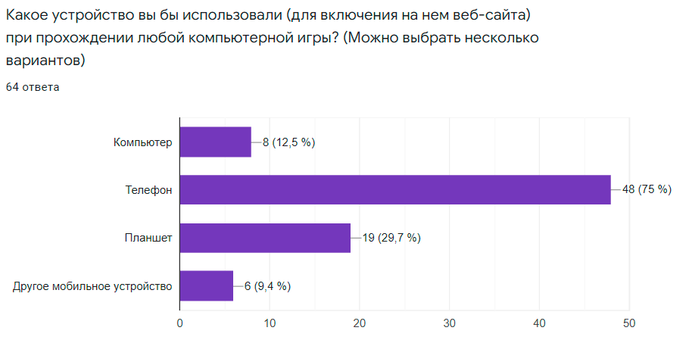
Рисунок 6. Анализ целевой аудитории. Подходящее устройство для просмотра сайта
Наша точка контакта с игроком – веб-сайт. Наш продукт позволит пользователю в удобном для него формате узнать об игре что-то новое или же воспользоваться помощью через гайд и статьи разного уровня. Все это поможет игроку получить комфортный и увлекательный игровой процесс в Factorio.

- календарный план проекта

Название проекта: «ProFactorio» - Сайт-помощник по игре Factorio

Руководитель проекта: Ворсин Алексей Андреевич

Сроки проекта: 28.02.22 – 17.06.22

Версии продукта
Дата* | Описание
27.04.22  (8 неделя) | На сайте реализован минимальный дизайн. Оформлены шапка и подвал. Главная страница на этапе прототипа. Присутствует гайд по прохождению, обучающая статья, статья для профи.
23.05.22  (12 неделя) | На сайте законченный дизайн на всех страницах. Гайд по прохождению улучшен. Добавлены новые статьи для новичков и профи. Добавлены разделы Секреты, Чертежи и Сиды, предназначенные для любого уровня.
16.06.22  (16 неделя) | Сайт протестирован. Мелкие правки были проведены. Полностью адаптированный под мобильные устройства. Проект готов к защите.

*Красным помечены недели, по итогам которых готова следующая версия продукта.

№ | Название | Ответственный | Длительность | Дата начала | Неделя
 |  |  |  |  | 1 | 2 | 3 | 4 | 5 | 6 | 7 | 8 | 9 | 10 | 11 | 12 | 13 | 14 | 15 | 16
Инициирование
1.1 | Формирование команды проекта | Вся команда | 1 неделя | 28.02.22
1.2 | Выбор идеи проекта | Вся команда | 2 недели | 28.02.22
1.3 | Выбор руководителя | Вся команда | 2 дня | 07.03.22
1.4 | Распределение ролей | Ворсин А.А. | 2 дня | 09.03.22
1.5 | Назначить дату встреч | Ворсин А.А. | 1 день | 10.03.22
Анализ |  |  |  |  | 1 | 2 | 3 | 4 | 5 | 6 | 7 | 8 | 9 | 10 | 11 | 12 | 13 | 14 | 15 | 16
2.1 | Определение проблемы | Ворсин А.А. | 1 неделя | 14.03.22
2.2 | Выявление целевой аудитории | Медведев М.Д. | 1 неделя | 14.03.22
2.3 | Конкретизация проблемы | Колногоров С.А. | 1 неделя | 14.03.22
2.4 | Подходы к решению проблемы | Ворсин А.А. | 1 неделя | 14.03.22
2.5 | Анализ аналогов | Медведев М.Д. | 1 неделя | 17.03.22
2.6 | Определение платформы и стека для продукта | Вся команда | 2 дня | 21.03.22
2.7 | Формулирование требований к MVP продукта | Ворсин А.А. | 2 дня | 21.03.22
2.8 | Определение платформы и стека для MVP | Вся команда | 2 дня | 21.03.22
2.9 | Формулировка цели | Ворсин А.А. | 3 дня | 23.03.22
2.10 | Формулирование требований к продукту | Ворсин А.А. | 3 дня | 23.03.22
2.11 | Определение задач | Ворсин А.А. | 2 дня | 26.03.22
Проектирование |  |  |  |  | 1 | 2 | 3 | 4 | 5 | 6 | 7 | 8 | 9 | 10 | 11 | 12 | 13 | 14 | 15 | 16
3.1 | Разработка архитектуры сайта | Медведев М.Д. | 3 дня | 28.03.22
3.2 | Прототипы дизайна интерфейса | Колногоров С.А. | 3 дня | 01.04.22
3.3 | Подготовка основы сайта для ПК и мобильных устройств | Медведев М.Д. | 1 неделя | 31.03.22
3.4 | Дизайн-макеты сайта для MVP | Колногоров С.А. | 1 неделя | 04.04.22
3.5 | Разработка структуры наполнения сайта | Ворсин А.А. | 1 неделя | 04.04.22
Разработка и презентация MVP |  |  |  |  | 1 | 2 | 3 | 4 | 5 | 6 | 7 | 8 | 9 | 10 | 11 | 12 | 13 | 14 | 15 | 16
4.1 | Импортирование дизайна в конструктор сайта | Колногоров С.А. | 3 дня | 11.04.22
4.2 | Создание гайда для новичка и небольших статей про игру | Ворсин А.А. | 1 неделя | 14.04.22
4.3 | Наполнение сайта контентом и реализация всех основных функций | Медведев М.Д. | 1 неделя | 14.04.22
4.4 | Перенос статей на сайт | Медведев М.Д. | 4 дня | 21.04.22
4.5 | Подготовка презентации MVP | Ворсин А.А. | 2 дня | 25.04.22
4.6 | Защита MVP | Вся команда | 1 день | 27.04.22
4.7 | Анализ обратной связи от экспертов и переход к основной разработке | Вся команда | 3 дня | 28.04.22
Основная разработка |  |  |  |  | 1 | 2 | 3 | 4 | 5 | 6 | 7 | 8 | 9 | 10 | 11 | 12 | 13 | 14 | 15 | 16
5.1 | Исправление ошибок после обратной связи | Вся команда | 4 дня | 01.05.22
5.2 | Создание новых статей | Ворсин А.А. | 1 неделя | 02.05.22
5.3 | Разработка дизайн-макетов всех разделов | Колногоров С.А. | 2 недели | 02.05.22
5.4 | Создание дополнительных разделов сайта в конструкторе | Медведев М.Д. | 1 неделя | 02.05.22
5.5 | Доработка интерфейса | Колногоров С.А. | 1 неделя | 09.05.22
5.6 | Адаптация сайта под мобильные устройства | Медведев М.Д. | 2 недели | 09.05.22
5.7 | Финальное наполнение сайта | Ворсин А.А. | 1 неделя | 16.05.22
5.8 | Тестирование | Медведев М.Д. | 2 дня | 21.05.22
Сдача проекта |  |  |  |  | 1 | 2 | 3 | 4 | 5 | 6 | 7 | 8 | 9 | 10 | 11 | 12 | 13 | 14 | 15 | 16
6.1 | Подготовка презентации | Ворсин А.А. | 1 неделя | 23.05.22
6.2 | Написание отчета | Ворсин А.А. | 1 неделя | 23.05.22
6.3 | Подготовка к защите | Вся команда | 1 неделя | 30.05
6.4 | Защита проекта | Вся команда |  | 07.06 - 15.06

- Определение проблемы
Мы воспользовались рядом эффективных способов выявления основных проблем игроков:
- Провели анкетирование, по итогу которого выяснили, что большинство из опрошенных испытывают трудности в поиске хорошего сайта-справочника или помощника в игре Factorio. Пользователей в основном не устраивает либо недостаток информации по игре, либо наоборот, избыток информации, который дезориентирует игрока. Как итог – человек теряет интерес к игре из-за неспособности продвинуться дальше (в случае, если новичок) или из-за невозможности узнать что-то новое после полного прохождения (в случае, если опытный игрок).
- Сами прошли игру от лица нашей целевой аудитории и выявили проблемы игры – высокий порог вхождения, недостаточное количество контента после прохождения.
- Проанализировали конкурентов.
Рассмотрев и обобщив данную информацию, мы выявили проблемы для двух категорий игроков:
Новички: сложность самостоятельного прохождения игры и нехватка качественных, доступных и понятных информационных ресурсов по игре Factorio.
Опытные игроки: потеря интереса после прохождения игры (малое количество контента) и отсутствие познавательно-развлекательных информационных ресурсов по игре Factorio.

- Подходы к решению проблемы
Мы исследовали недостатки сайтов-аналогов самостоятельно и через опрос среди игроков Factorio, вследствие чего была выявлена проблема сложности прохождения игры (новички) и потеря интереса после прохождения игры (опытные игроки). Это вызвано такими причинами, как:
- Недостаток информационных ресурсов по игре;
- Информация зачастую не объединена на одном ресурсе, приходится находить на нескольких;
- Мало информации;
- Слишком подробная информация, дезориентирует игрока;
- Неудобство использования аналогов при параллельной игре в Factorio;
- Недостаток информации для позднего этапа игры;
Чтобы помочь игроку, сайты-аналоги предлагают:
- Сайт в формате википедии, что позволит найти нужное в упорядоченном списке;
- Сервисы для чертежей (заранее заготовленных построек);
- Последовательные гайды;
- Статьи по игре;
Сейчас сайты по Factorio предлагают различного рода функционал. Так, сайт «factorioprints.com» предлагает самые разные чертежи для игры, которые предоставлены в удобном виде. Для того, чтобы перенести чертеж, сервис предлагает скопировать ссылку. Сайт имеет свою популярность, так как он является одной из самых первых ассоциаций на тему чертежей. Сервис имеет свои недостатки, такие как неудобство пользования и отсутствие инструкций.
Помимо сервиса с чертежами Factorio «factorioprints.com» на просторах интернета можно встретить такие сайты, как «gameplaynet.ru», «igrozor.org», «yvid.ru». На них можно встретить единичные статьи по Factorio, которые предоставляют информацию, полезную для новичков и опытных игроков.
Полноценный портал по Factorio «factorion.su» является неплохим примером того, как можно предоставить игроку функционал разного типа. Здесь можно найти и статьи, и чертежи, и различного рода новостей в мире Factorio. Впрочем, полноценный тематический сайт по игре больше приходится игрокам по душе. Однако, как и у многих, у данного портала имеется доля недостатков, например: не всегда хорошее качество статей, затрудненная навигация.
Таким образом, были рассмотрены подходы к решению проблемы трудности прохождения игры и недостаток сервисов для помощи игрокам или для получения нового для себя контента (либо их плохое качество, устаревшая информация и т.д.), выявлены функции в аналогах, которые способствовали бы на пользу игроку.
- Анализ аналогов
Мы обнаружили множество конкурентов, у которых аналогичная целевая аудитория и функции, что и наш разрабатываемый продукт. Однако, рассмотрим три самых главных:
Аналоги:
- Официальная википедия Factorio – «wiki.factorio.com»
Достоинства:
- Огромная база по игре, которая поддерживается многими авторами статей.
- Малый шанс встретить устаревший контент.
Недостатки:
- Новичку сложно сориентироваться в таком большом количестве точных данных.
- Несмотря на формат википедии, игроку трудно ориентироваться среди статей и различных предметов.
- Сайт-сборник чертежей по Factorio –«factorioprints.com»
Достоинства:
- Большая база чертежей на любой вкус.
- Возможность учиться на примерах чертежей (хорошая идея сайта).
Недостатки:
- Отсутствие инструкции по портированию чертежа в игру.
- Отсутствие русского языка.

- Сайт со статьями и шпаргалками по игре – «factorio.su»
Достоинства:
- Множество статей и мини-гайдов.
- Есть адаптация к мобильным устройствам.
Недостатки:
- Приходится читать слишком много текста без смысловой нагрузки.
- Отсутствие визуального наполнения для лучшего усвоения информации (картинки, gif-анимации и т.п.)
Таким образом, проанализировав аналоги, мы подметили для себя некоторые идеи для улучшения разрабатываемого продукта такие как: схемы чертежей, статьи. Также, избегали негативных сторон аналогов, сделав наш сайт лишенным недостатков конкурентов.
- Требования к продукту и к MVP
Таблица 1 – требования к продукту и к MVP
Код | Требование | Источник | Приоритет | Примечания
Устройство сайта
С1.1 | Название сайта «ProFactorio» | Команда проекта | Высокий
С1.2 | Дизайн сайта должен быть минималистичным в светлых цветах | Команда проекта | Высокий
С1.3 | Все оформление и дизайн должны быть в едином стиле на всем сайте | Команда проекта | Высокий | Связь с С1.2
С1.4 | При открытии сайта с моб. устройства должна открываться мобильная адаптированная версия сайта | Пользователь | Высокий
С1.5 | Из любой страницы пользователь может перейти в другой раздел не более, чем за 1 клик | Пользователь | Высокий | Связь с С1.3
С1.6 | Пользователь с главной страницы может понять свой уровень и перейти на свои тематические разделы (выбор между новичком и опытным игроком) | Пользователь | Средний | Связь с С1.2
Продолжение таблицы 1
Структура сайта
С2.1 | Наличие отдельных страниц для каждой статьи | Команда проекта | Высокий
С2.2 | Наличие отдельной страницы со всеми статьями; наличие двух страниц со статьями, соответствующих отдельным уровням игрока | Команда проекта | Высокий
С2.3 | Наличие разделов Чертежи, Сиды, Секреты | Команда проекта | Средний
С2.4 | Наличие отдельной страницы как отдельного раздела – Гайд по прохождению | Команда проекта | Высокий
С2.5 | После прочтения статьи можно перейти на следующую за 1 клик, не переходя в общий раздел со статьями | Пользователь | Средний | Связь с С1.3
С2.6 | Наличие на каждой странице подвала (нижнего раздела), из которого можно перейти в любой раздел сайта | Команда проекта | Средний | Связь с С1.3

Продолжение таблицы 1
Информирование и связь
С3.1 | Создать почтовый адрес сайта: profactorio@mail.ru | Команда проекта | Низкий
Технические требования
С4.1 | Используемый конструктор/платформа для создания сайта - Tilda | Команда проекта | Высокий
Контент
С5.1 | Гайд по прохождению написан с нуля по результатам прохождения игры | Команда проекта | Высокий
С5.2 | Статьи написаны самостоятельно с нуля, учитывая полезность и эффективность среди новичков/опытных игроков. Протестированы командой | Команда проекта | Высокий
С5.3 | Составлены чертежи и подобраны сиды самостоятельно с учетом игрового опыта | Команда проекта | Высокий/  Средний

- Стек для разработки
Команда проекта выбрала платформу для разработки сайта – конструктор Tilda.
Мы руководствовались таким решением в силу экономии времени. Имея опыт работы на этой платформе, мы миновали этап обучения и сразу приступили к разработке. Выбирая Tilda, мы сэкономили время на глубокий анализ игры и совершенствования аналитической части проекта. Так, мы уделили больше времени не написанию программного кода, а написанию полезных статей и своего собственного гайда. В дополнение к этому, получив дополнительное время, мы провели несколько этапов тестирования и сбора обратной связи, чтобы исправить ошибки, выявленные целевой аудиторией. В итоге, имея простой минималистичный, но практичный и приятный дизайн, сайт имеет сильную аналитическую составляющую.
Отдельного макета для сайта наша команда решила не делать по причине рационального расхода времени. Дизайнер напрямую использовал Tilda как самостоятельный инструмент.
Таким образом, акцент нашей команды больше был сделан на аналитику и тестирование, а саму игру мы использовали как инструмент для создания нового контента, который будет полезен как новичкам, так и опытным игрокам.
- Прототипирование
- Гайд по прохождению
Гайд взят как основа, чтобы в дальнейшем можно было создавать контент. Проходя игру самостоятельно, мы записывали все действия ручным письмом, после чего перенесли в электронный формат, что позволило нам свежим взглядом посмотреть на игру от лица новичка, который в дальнейшем станет опытным игроком.
А. Гайд по прохождению – версия, написанная от руки
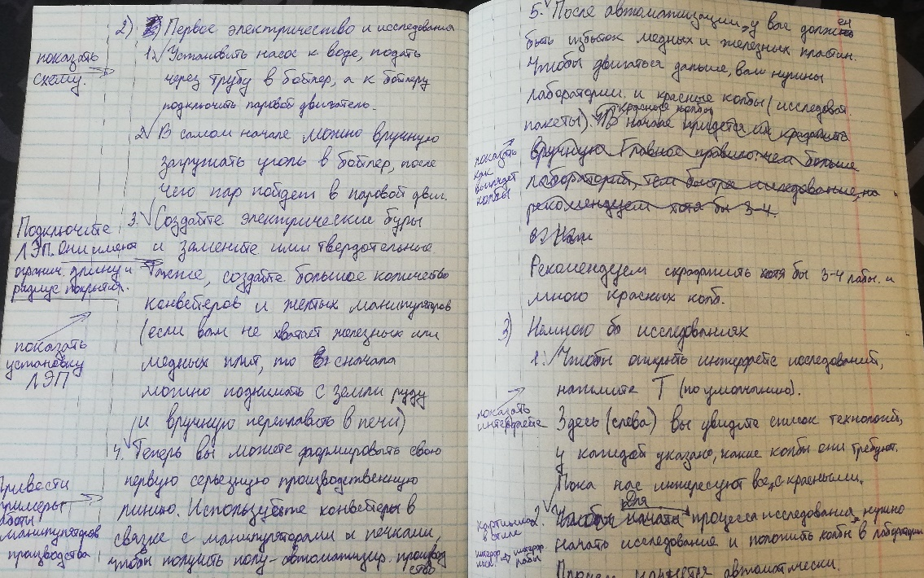

B. Гайд по прохождению – электронная версия
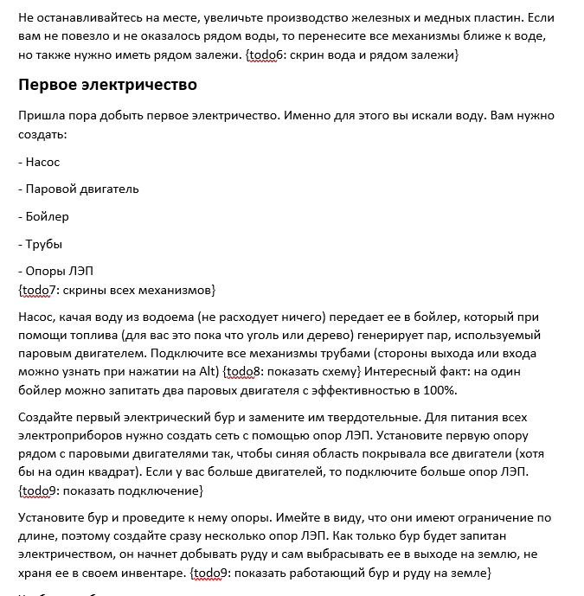
С. Гайд по прохождению – версия на сайте
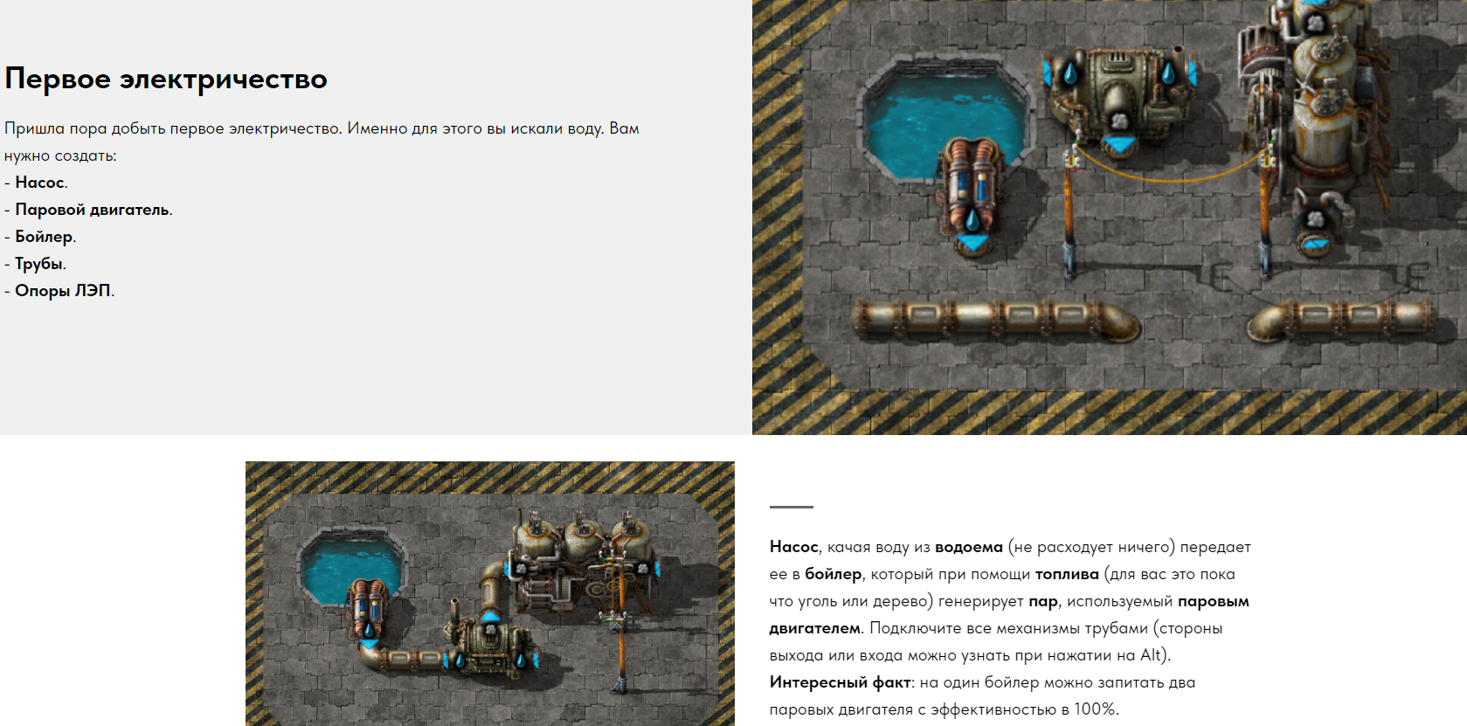

- Статьи
После прохождения игры были разработаны статьи с учетом игрового опыта. При прохождении мы пользовались сторонними ресурсами, чтобы использовать их как основу для размышлений при написании собственных.
А. Статьи – пример внутреннего оформления в электронном формате
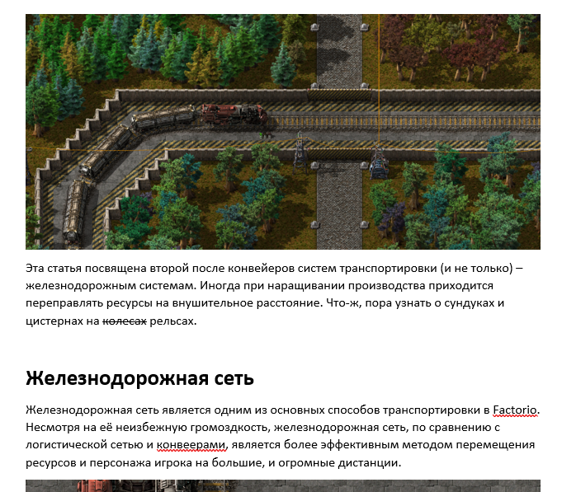

- Веб-сайт
При прототипировании мы сделали акцент на удобство чтения, поэтому изначально подбирали подходящее форматирование текста и, в дальнейшем, картинок.
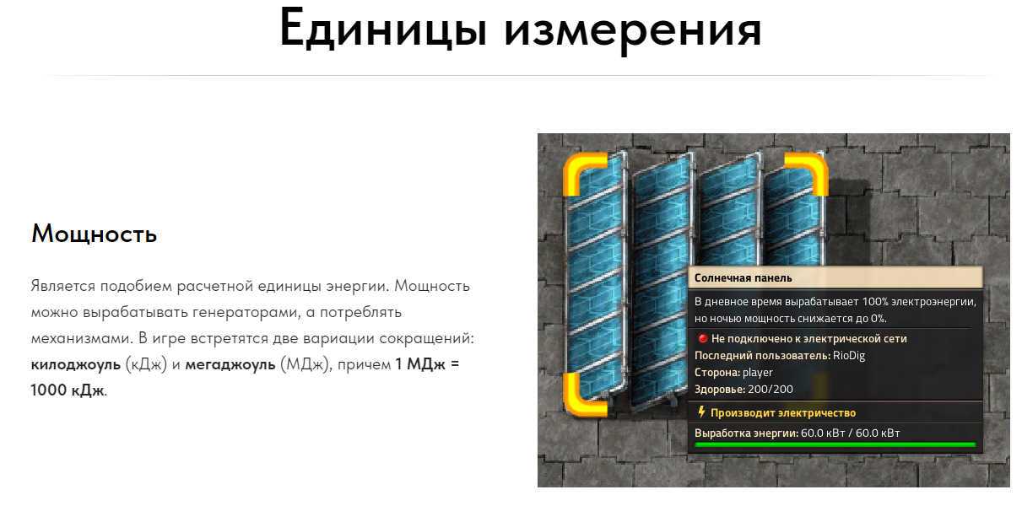
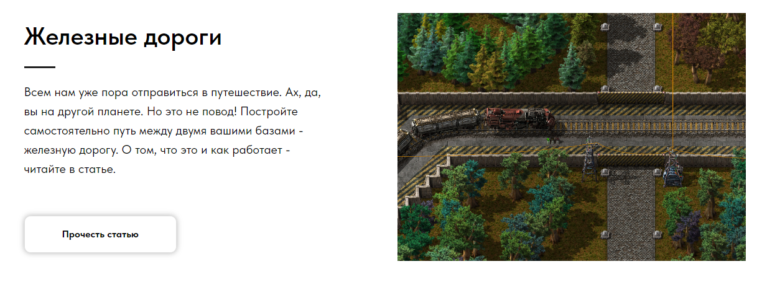
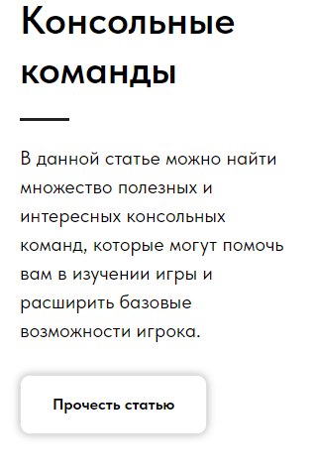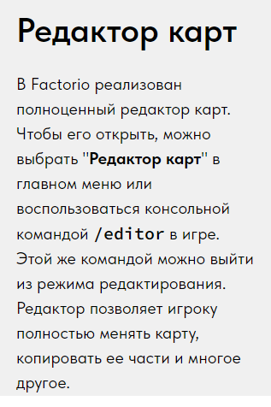

- Разработка системы
Алгоритм работы веб-сайта:
- Пользователь попадает на стартовую страницу сайта, где он знакомится с проектом, игрой и уровнями игры.
- Если человек впервые на сайте, то ему предлагают самостоятельно оценить свой уровень игры в Factorio и перейти по предполагающимся разделам.
- Переход в понравившийся раздел.
- Просмотр содержимого раздела. (Если гайд по прохождению, то чтение гайда)
- Выбор понравившегося материала и переход к нему.
- Чтение материала или перенос его в свой игровой мир (в случае с чертежами или сидами)
- Переход в игру, параллельно используя сайт (опционально)
- Выход с сайта

Заключение
На сегодняшний день выпускается все больше и больше сложных компьютерных игр. С одной стороны, игрокам нравится сталкиваться с трудностями лицом к лицу, но некоторым это может быть не под силу. Мы привели в пример игру Factorio, для которой и делали наш продукт. Эта игра сложна для новичка, поэтому такой игрок не всегда в силах преодолеть сложности, и он обращается за помощью в интернет. В свою очередь, он встречает множество единичных статей и лишь несколько полноценных сайтов по игре. Но, к сожалению, не вся информация из этих источников действительно поможет, иногда она просто запутает игрока и отобьет интерес к игре. С другой стороны, тем игрокам, которые считаются профи в игре, попросту нечего делать, поэтому итог такой же – потеря интереса.
Полноценный сайт, созданный такими же игроками (то есть нами), позволяет разрешить данную проблему. Поставив себя на место целевой аудитории, мы достигли осознания тех потребностей, которые возникают у большинства игроков. На сегодняшний день существует несколько достойных сервисов, схожих с нашим. Однако у данных сервисов есть общие недостатки: мало информации, перегруженность информацией, сложная подача информации.
Актуальность данной работы заключается в том, чтобы упростить жизнь игрока (как новичка, так и опытного) через создание полноценного гайда и статей, раскрывающих только самое важное. Такой информационный контент должен быть отзывчив и доступен игроку на всех платформах, чтобы ничего не отвлекало от игры. Важно понимать, что информация также не должна отвлекать игрока, а наоборот, способствовала его увлечению.
Целью данной работы является разработка веб-сайта, позволяющего игроку эффективно изучать Factorio на разных его стадиях игрового опыта (новичок/опытный) и быстро решать его вопросы, когда таковые имеются. Изучать игру пользователь может путем прочтения различных статей, гайда, исследования чертежей, сидов или секретов – это все то, что нужно каждому игроку в Factorio.
Исходя из поставленной цели, в работе определены следующие задачи:
- Изучить потребности игроков Factorio
- Изучить мнение игроков по поводу различных информационных ресурсов по игре
- Проанализировать существующие сервисы по игре Factorio
- Разработать свой гайд; свои статьи, чертежи и т.п.
- Разработать веб-сайт, позволяющий помочь игроку Factorio в изучении данной игры на всех стадиях
Наш проект имеет возможности масштабирования путем добавления нового контента, что является несомненным плюсом. С момента создания полноценного MVP мы поставили себе цель – каждую неделю добавлять по одной статье и регулярно обновлять разделы «Чертежи», «Сиды» и «Секреты». Разумеется, каждая новая тема для нового контента всегда новая, поэтому мы погружались в игру все чаще и чаще. Это еще раз доказывает, что проект имеет перспективы на развитие.
Однако, проект имеет один существенный недостаток. Речь идет про платформу, на которой он базируется. Став реальным проектом, так или иначе, придется самому конструировать сайт. Но, с другой стороны, это компенсируется привлечением программистов, что позволит перевоплотить проект в нечто глобальное, такое как официальная википедия Factorio или сервисы, которые были открыты с релизом игры.

список литературы и программ
- Tilda Publishing – Блочный конструктор сайтов / URL: https://tilda.cc/ru/
- Trello Atlassian – Система управления проектами / URL: https://trello.com/
- Google Drive – Облачная система хранения файлов / URL: https://google.com/intl/ru_ru/drive/
- Discord – Система обмена сообщений и видеоконференций / URL: https://discord.com/
- Google Chrome Браузер от Google / Google Chrome. / URL: https://www.google.ru/chrome/
- ВКонтакте – российская социальная сеть / URL: https://vk.com/
- Proglib Об Agile / Denver. – 2022. / URL: https://proglib.io/p/klyuchevye-razlichiya-mezhdu-agile-scrum-i-kanban-2022-02-24
- VC.RU Анализ конкурентов на практике / VC.RU. – 2020. / URL: https://vc.ru/marketing/181297-analiz-konkurentov-na-praktike-10-shagov-shablon
- VC.RU Как составить портрет клиента (целевой аудитории) / VC.RU. – 2020. / URL: https://vc.ru/marketing/156147-kak-sostavit-portret-klienta-celevoy-auditorii-instrukciya-s-primerami
- Factorio – Wube Software – игра в жанре симулятора промышленного строительства и управления / URL: https://www.factorio.com/

